اسم الطالب/ة : ..............................................
المدرسة : ..........................................................
الصف/الفصل : ..................................................
جوال ولي الأمر : .................................................
1
المملكة العربية السعودية
وزارة التعليم
الإدارة العامة للتعليم بمنطقة المدينة المنورة
المرحلة المتوسطة الصف الأول
سجل متابعة طلبة مدارس تحفيظ القرآن الكريم
العام الدراسي 1445هـ
الفصل الثالث

سجل
متابعة طلاب مدارس
تحفيظ القــرآن الكريم
للصف الأول المتوسط

الفصل الدراسي الثالث لعام 1445هـ

اســم الطالب /ة : .........................................................
الــفـصـل : .................................................................
رقـم هاتف المدرسـة : .................................................
رقـم هاتف ولي أمر الطالب : ..........................................

﷽

توزيع الأسابيع الدراسية للفصل الثالث لعام 1445 هـ
الموضـوع |  | الـتاريخ
 |  | هجري | ميلادي
1 | الأسبوع الأول | 22 – 26 / 8 / 1445هـ | 3 – 7 /3 / 2024م
2 | الأسبوع الثاني | 29/8 – 4/ 9 / 1445هـ | 10– 14 / 3 / 2024م
3 | الأسبوع الثالث | 7 – 11 / 9 / 1445هـ | 17 – 21 / 3 / 2024م
4 | الأسبوع الرابع | 14 – 18 / 9 / 1445هـ | 24 – 28 / 3 / 2024م
5 | الأسبوع الخامس | 6 – 9 / 10 / 1445هـ | 15 – 18 / 4 / 2024م
6 | الأسبوع السادس | 12 – 16 / 10 / 1445هـ | 21 – 25 / 4 / 2024م
7 | الأسبوع السابع | 19 – 22 / 10 / 1445هـ | 28/4 – 1/5 / 2024م
8 | الأسبوع الثامن | 26/10 – 1/11 / 1445هـ | 5 – 9 / 5 / 2024م
9 | الأسبوع التاسع | 4 – 8 / 11 / 1445هـ | 12 – 16 / 5 / 2024م
10 | الأسبوع العاشر | 11 – 15 / 11 / 1445هـ | 19 – 23 / 5 / 2024م
11 | الأسبوع الحادي عشر | 18 – 22 / 11 / 1445هـ | 26 – 30 / 5 / 2024م
12 | الأسبوع الثاني عشر | 25 – 29 / 11 / 1445هـ | 2 – 6 / 6 / 2024م
13 | الأسبوع الثالث عشر | 3 – 4 / 12 / 1445هـ | 9 – 10 / 6/ 2024م

التقويم الدراسي للفصل الثالث لعام 1445 هـ
الموضـوع | الـتاريخ
 | هجري | ميلادي
بداية الدراسة  للفصل الدراسي الثالث | الأحد 22 – 26 / 8 /1445هـ | 3 / 3 / 2024م
إجازة عيد الفطر المبارك | نهاية دوام الخميس 18 / 9 / 1445هـ | 28 / 3 / 2024م
استئناف الدراسة بعد إجازة  عيد الفطر المبارك | الإثنين 6 / 10 / 1445هـ | 15 / 4 / 2024م
إجازة نهاية أسبوع مطولة | الخميس 23 / 10 / 1445هـ | 2 / 5 / 2024م
اختبارات الفصل الدراسي الثالث | الأحد 25 / 11 / 1445هـ | 2 / 6 / 2024م
إجازة نهاية العام | نهاية دوام الإثنين 4 / 12 / 1445هـ | 10 / 6 / 2024م

الخطة الدراسية لمدارس التحفيظ للفصل الدراسي الثالث لعام 1445 هـ

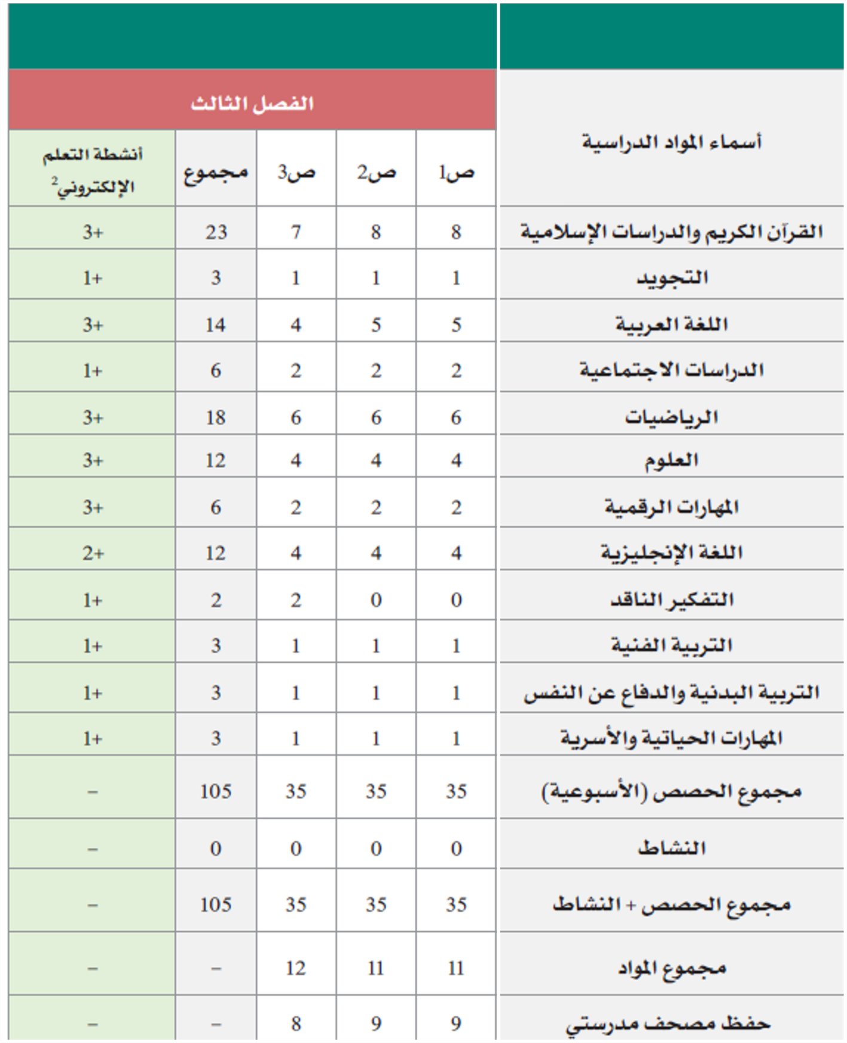

الصف الأول المتوسط |  |  | الفصل الدراسي الثالث |  |  |  |  |  |  | الأسبوع الأول 22 – 26 / 8 / 1445هـ
الـحـفـظ
اليوم | السورة | من |  | إلى |  | التقويم |  | توقيع المعلم |  |  |  | توقيع ولي الأمر | القارئ الإلكتروني
الأحد | - | - |  | -
الاثنين | هود | 1 |  | 7
الثلاثاء | هود | 8 |  | 14
الأربعاء | هود | 15 |  | 19
الخميس | هود 1 – 19
سورة هود

الـتـلاوة
اليوم | السورة | من |  |  | إلى |  | التقويم |  | توقيع المعلم |  | ملاحظات |  | توقيع ولي الأمر
 | التوبة | 100 |  |  | 129

الصف الأول المتوسط |  |  |  | الفصل الدراسي الثالث |  |  |  |  | الأسبوع الثاني 29/8 – 4/ 9 / 1445هـ
الـحـفـظ
اليوم | السورة | من | إلى |  | التقويم |  | توقيع المعلم |  |  |  | توقيع ولي الأمر | القارئ الإلكتروني
الأحد | هود | 20 | 27
الاثنين | هود | 28 | 35
الثلاثاء | هود | 36 | 42
الأربعاء | هود | 43 | 49
الخميس | هود 20 – 49
سورة هود

الـتـلاوة
اليوم | السورة | من |  | إلى |  | التقويم |  | توقيع المعلم |  | ملاحظات |  | توقيع ولي الأمر
 | الأنفال | 1 |  | 33

الصف الأول المتوسط |  |  |  | الفصل الدراسي الثالث |  |  |  |  |  |  | الأسبوع الثالث 7 – 11 / 9 / 1445هـ
الـحـفـظ
اليوم | السورة | من | إلى |  |  | التقويم |  | توقيع المعلم |  |  |  | توقيع ولي الأمر | القارئ الإلكتروني
الأحد | هود | 50 | 57
الاثنين | هود | 58 | 64
الثلاثاء | هود | 65 | 73
الأربعاء | هود | 74 | 81
الخميس | هود 50 – 81
سورة هود
الـتـلاوة
اليوم | السورة | من |  |  | إلى |  | التقويم |  | توقيع المعلم | ملاحظات |  |  | توقيع ولي الأمر
 | الأنفال | 34 |  |  | 75

الصف الأول المتوسط |  |  | الفصل الدراسي الثالث |  |  |  |  |  |  |  |  | الأسبوع الرابع 14 – 18 / 9 / 1445هـ
الـحـفـظ
اليوم | السورة | من |  | إلى |  | التقويم |  | توقيع المعلم |  |  | توقيع ولي الأمر |  | القارئ الإلكتروني
الأحد | هود | 82 |  | 87
الاثنين | هود | 88 |  | 93
الثلاثاء | هود | 94 |  | 103
الأربعاء | هود | 104 |  | 113
الخميس | هود 82 – 113
سورة هود
الـتـلاوة
اليوم | السورة | من |  |  | إلى |  | التقويم |  | توقيع المعلم | ملاحظات |  |  | توقيع ولي الأمر
 | الأعراف | 1 |  |  | 25

الصف الأول المتوسط |  |  | الفصل الدراسي الثالث |  |  |  |  |  |  | الأسبوع الخامس 6 – 9 / 10 / 1445هـ
الـحـفـظ
اليوم | السورة | من |  | إلى |  | التقويم |  | توقيع المعلم |  |  |  | توقيع ولي الأمر | القارئ الإلكتروني
الأحد | استمرار إجازة عيد الفطر  استمرار إجازة عيد الفطر
الاثنين | هود | 88 |  | 93
الثلاثاء | هود | 94 |  | 103
الأربعاء | هود | 104 |  | 113
الخميس | هود 82 – 113
سورة هود
الـتـلاوة
اليوم | السورة | من |  |  | إلى |  | التقويم |  | توقيع المعلم |  | ملاحظات |  | توقيع ولي الأمر
 | الأعراف | 26 |  |  | 51

الصف الأول المتوسط |  |  |  |  |  |  | الفصل الدراسي الثالث |  |  |  |  | الأسبوع السادس 12 – 16 / 10 / 1445هـ
الـحـفـظ
اليوم | السورة | من |  |  | إلى | التقويم |  |  | توقيع المعلم |  |  | توقيع ولي الأمر | القارئ الإلكتروني
الأحد | يونس | 1 |  |  | 6
الاثنين | يونس | 7 |  |  | 14
الثلاثاء | يونس | 15 |  |  | 20
الأربعاء | يونس | 21 |  |  | 25
الخميس | يونس 1 – 25
سورة يونس

الـتـلاوة
اليوم | السورة | من |  | إلى |  |  |  | التقويم |  | توقيع المعلم | ملاحظات |  | توقيع ولي الأمر
 | الأعراف | 52 | 81

الصف الأول المتوسط |  | الفصل الدراسي الثالث |  |  |  |  |  | الأسبوع السابع 19 – 22 / 10 / 1445هـ
الـحـفـظ
اليوم | السور |  | التقويم |  | توقيع المعلم |  |  | توقيع ولي الأمر | ملاحظات
الأحد | هود 1 – 37 |  |  |  |  |  |  |  | تقويم  الفترة الأولى
الاثنين | هود 38 – 81
الثلاثاء | هود 82 – 123
الأربعاء | يونس 1 – 25
الخميس | إجازة مطولة
الـتـلاوة
اليوم | السور |  |  | التقويم |  | توقيع المعلم | توقيع ولي الأمر |  | ملاحظات
 | التوبة 100 – 129 + الأنفال 1 – 33 |  |  |  |  |  |  |  | تقويم  الفترة الأولى
 | الأنفال 34 – 75 + الأعراف 1 – 81

الصف الأول المتوسط |  |  | الفصل الدراسي الثالث |  |  |  |  |  |  |  | الأسبوع الثامن 26/10 – 1/11 / 1445هـ
الـحـفـظ
اليوم | السورة | من |  | إلى |  | التقويم |  | توقيع المعلم |  |  | توقيع ولي الأمر | القارئ الإلكتروني
الأحد | يونس | 26 |  | 33
الاثنين | يونس | 34 |  | 42
الثلاثاء | يونس | 43 |  | 53
الأربعاء | يونس | 54 |  | 61
الخميس | يونس 26 – 61
سورة يونس
الـتـلاوة
اليوم | السورة | من |  |  | إلى |  | التقويم |  | توقيع المعلم | ملاحظات |  | توقيع ولي الأمر
 | الأعراف | 82 |  |  | 120

الصف الأول المتوسط |  |  | الفصل الدراسي الثالث |  |  |  |  |  |  |  |  | الأسبوع التاسع 4 – 8 / 11 / 1445هـ
الـحـفـظ
اليوم | السورة | من |  | إلى |  | التقويم |  | توقيع المعلم |  |  | توقيع ولي الأمر |  | القارئ الإلكتروني
الأحد | يونس | 62 |  | 70
الاثنين | يونس | 71 |  | 78
الثلاثاء | يونس | 79 |  | 88
الأربعاء | يونس | 89 |  | 97
الخميس | يونس 62 – 97
سورة يونس

الـتـلاوة
اليوم | السورة | من |  |  | إلى |  | التقويم |  | توقيع المعلم | ملاحظات |  |  | توقيع ولي الأمر
 | الأعراف | 121 |  |  | 149

الصف الأول المتوسط |  |  | الفصل الدراسي الثالث |  |  |  |  |  |  | الأسبوع العاشر 11 – 15 / 11 / 1445هـ
الـحـفـظ
اليوم | السورة | من |  | إلى |  | التقويم |  | توقيع المعلم |  |  |  | توقيع ولي الأمر |  | القارئ الإلكتروني
الأحد | يونس | 98 |  | 106
الاثنين | يونس | 107 |  | 109
الثلاثاء | يونس 98 – 109
الأربعاء
الخميس
سورة يونس
الـتـلاوة
اليوم | السورة | من |  |  | إلى |  | التقويم |  | توقيع المعلم |  | ملاحظات |  |  | توقيع ولي الأمر
 | الأعراف | 150 |  |  | 159

الصف الأول المتوسط |  | الفصل الدراسي الثالث |  |  |  |  | الأسبوع الحادي عشر 18 – 22 / 11 / 1445هـ
الـحـفـظ
اليوم | السور |  | التقويم |  | توقيع المعلم |  |  |  | توقيع ولي الأمر | ملاحظات
الأحد | يونس 26 – 60 |  |  |  |  |  |  |  |  | تقويم  الفترة الثانية
الاثنين | يونس 61 – 83
الثلاثاء | يونس 84 – 109
الأربعاء | متابعة تقويم الفترة الثانية
الخميس | متابعة تقويم الفترة الثانية
الـتـلاوة
اليوم | السور |  |  | التقويم |  | توقيع المعلم |  | توقيع ولي الأمر |  | ملاحظات
 | الأعراف 82 – 120 |  |  |  |  |  |  |  |  |  | تقويم  الفترة الثانية
 | الأعراف 150 – 159

الصف الأول المتوسط |  |  | الفصل الدراسي الثالث |  |  |  |  |  |  | الأسبوع الثاني عشر 25 – 29 / 11 / 1445هـ
الـحـفـظ
اليوم | السورة | من |  | إلى |  | التقويم |  | توقيع المعلم |  |  |  | توقيع ولي الأمر | القارئ الإلكتروني
الأحد |  |  |  |  |  |  |  |  |  |  |  |  | الاختبارات النهائية
الاثنين
الثلاثاء
الأربعاء
الخميس
الـتـلاوة
اليوم | السورة | من |  |  | إلى |  | التقويم |  | توقيع المعلم |  | ملاحظات |  | توقيع ولي الأمر
 |  |  |  |  |  |  |  |  |  |  | الاختبارات النهائية

الصف الأول المتوسط |  |  |  |  | الفصل الدراسي الثالث |  |  |  |  |  |  | الأسبوع الثالث عشر 3 – 4 / 12 / 1445هـ
الـحـفـظ
اليوم | السورة | من | إلى |  |  | التقويم |  | توقيع المعلم |  |  | توقيع ولي الأمر |  | القارئ الإلكتروني
الأحد |  |  |  |  |  |  |  |  |  |  |  |  | الاختبارات النهائية
الاثنين
الـتـلاوة
اليوم | السورة | من |  | إلى |  |  | التقويم |  | توقيع المعلم | ملاحظات |  |  | توقيع ولي الأمر
 |  |  |  |  |  |  |  |  |  | الاختبارات النهائية

ملحق
مراجعة ما سبق حفظه

مراجعة ما سبق حفظه
الأسبوع الأول | اليوم | التاريخ | المراجعة |  |  | التقدير | توقيع  المعلم | ملاحظات
 |  |  | السورة | من | إلى
 | الأحد
 | الإثنين
 | الثلاثاء
 | الأربعاء
 | الخميس

الأسبوع الثاني | اليوم | التاريخ | المراجعة |  |  | التقدير | توقيع  المعلم | ملاحظات
 |  |  | السورة | من | إلى
 | الأحد
 | الإثنين
 | الثلاثاء
 | الأربعاء
 | الخميس

الأسبوع الثالث | اليوم | التاريخ | المراجعة |  |  | التقدير | توقيع  المعلم | ملاحظات
 |  |  | السورة | من | إلى
 | الأحد
 | الإثنين
 | الثلاثاء
 | الأربعاء
 | الخميس

الأسبوع الرابع | اليوم | التاريخ | المراجعة |  |  | التقدير | توقيع  المعلم | ملاحظات
 |  |  | السورة | من | إلى
 | الأحد
 | الإثنين
 | الثلاثاء
 | الأربعاء
 | الخميس

مراجعة ما سبق حفظه
الأسبوع الخامس | اليوم | التاريخ | المراجعة |  |  | التقدير | توقيع  المعلم | ملاحظات
 |  |  | السورة | من | إلى
 | الأحد
 | الإثنين
 | الثلاثاء
 | الأربعاء
 | الخميس

الأسبوع السادس | اليوم | التاريخ | المراجعة |  |  | التقدير | توقيع  المعلم | ملاحظات
 |  |  | السورة | من | إلى
 | الأحد
 | الإثنين
 | الثلاثاء
 | الأربعاء
 | الخميس

الأسبوع السابع | اليوم | التاريخ | المراجعة |  |  | التقدير | توقيع  المعلم | ملاحظات
 |  |  | السورة | من | إلى
 | الأحد
 | الإثنين
 | الثلاثاء
 | الأربعاء
 | الخميس

الأسبوع الثامن | اليوم | التاريخ | المراجعة |  |  | التقدير | توقيع  المعلم | ملاحظات
 |  |  | السورة | من | إلى
 | الأحد
 | الإثنين
 | الثلاثاء
 | الأربعاء
 | الخميس

مراجعة ما سبق حفظه
الأسبوع التاسع | اليوم | التاريخ | المراجعة |  |  | التقدير | توقيع  المعلم | ملاحظات
 |  |  | السورة | من | إلى
 | الأحد
 | الإثنين
 | الثلاثاء
 | الأربعاء
 | الخميس

الأسبوع العاشر | اليوم | التاريخ | المراجعة |  |  | التقدير | توقيع  المعلم | ملاحظات
 |  |  | السورة | من | إلى
 | الأحد
 | الإثنين
 | الثلاثاء
 | الأربعاء
 | الخميس

الأسبوع الحادي عشر | اليوم | التاريخ | المراجعة |  |  | التقدير | توقيع  المعلم | ملاحظات
 |  |  | السورة | من | إلى
 | الأحد
 | الإثنين
 | الثلاثاء
 | الأربعاء
 | الخميس

الأسبوع الثاني عشر | اليوم | التاريخ | المراجعة |  |  | التقدير | توقيع  المعلم | ملاحظات
 |  |  | السورة | من | إلى
 | الأحد
 | الإثنين
 | الثلاثاء
 | الأربعاء
 | الخميس

جدول الحصص الأسبوعي
الأيام | الأولى | الثانية | الثالثة | الرابعة | الخامسة | السادسة | السابعة
الأحد
الاثنين
الثلاثاء
الأربعاء
الخميس
جدول الحصص الأسبوعي
الأيام | الأولى | الثانية | الثالثة | الرابعة | الخامسة | السادسة | السابعة
الأحد
الاثنين
الثلاثاء
الأربعاء
الخميس
جدول الحصص الأسبوعي
الأيام | الأولى | الثانية | الثالثة | الرابعة | الخامسة | السادسة | السابعة
الأحد
الاثنين
الثلاثاء
الأربعاء
الخميس
جدول الحصص الأسبوعي
الأيام | الأولى | الثانية | الثالثة | الرابعة | الخامسة | السادسة | السابعة
الأحد
الاثنين
الثلاثاء
الأربعاء
الخميس

تطبيقات تهمك

 | اسم التطبيق | رابط متجر أبل | رابط متجر الأندرويد | رابط متجر هواوي
1 | تطبيق مصحف المدينة النبوية برواية  حفص عن عاصم
2 | مصحف مدرستي
رابط تفاعلي بالضغط على الاسم أو شعار المتجر يفتح رابط الموقع لتنزيل التطبيق

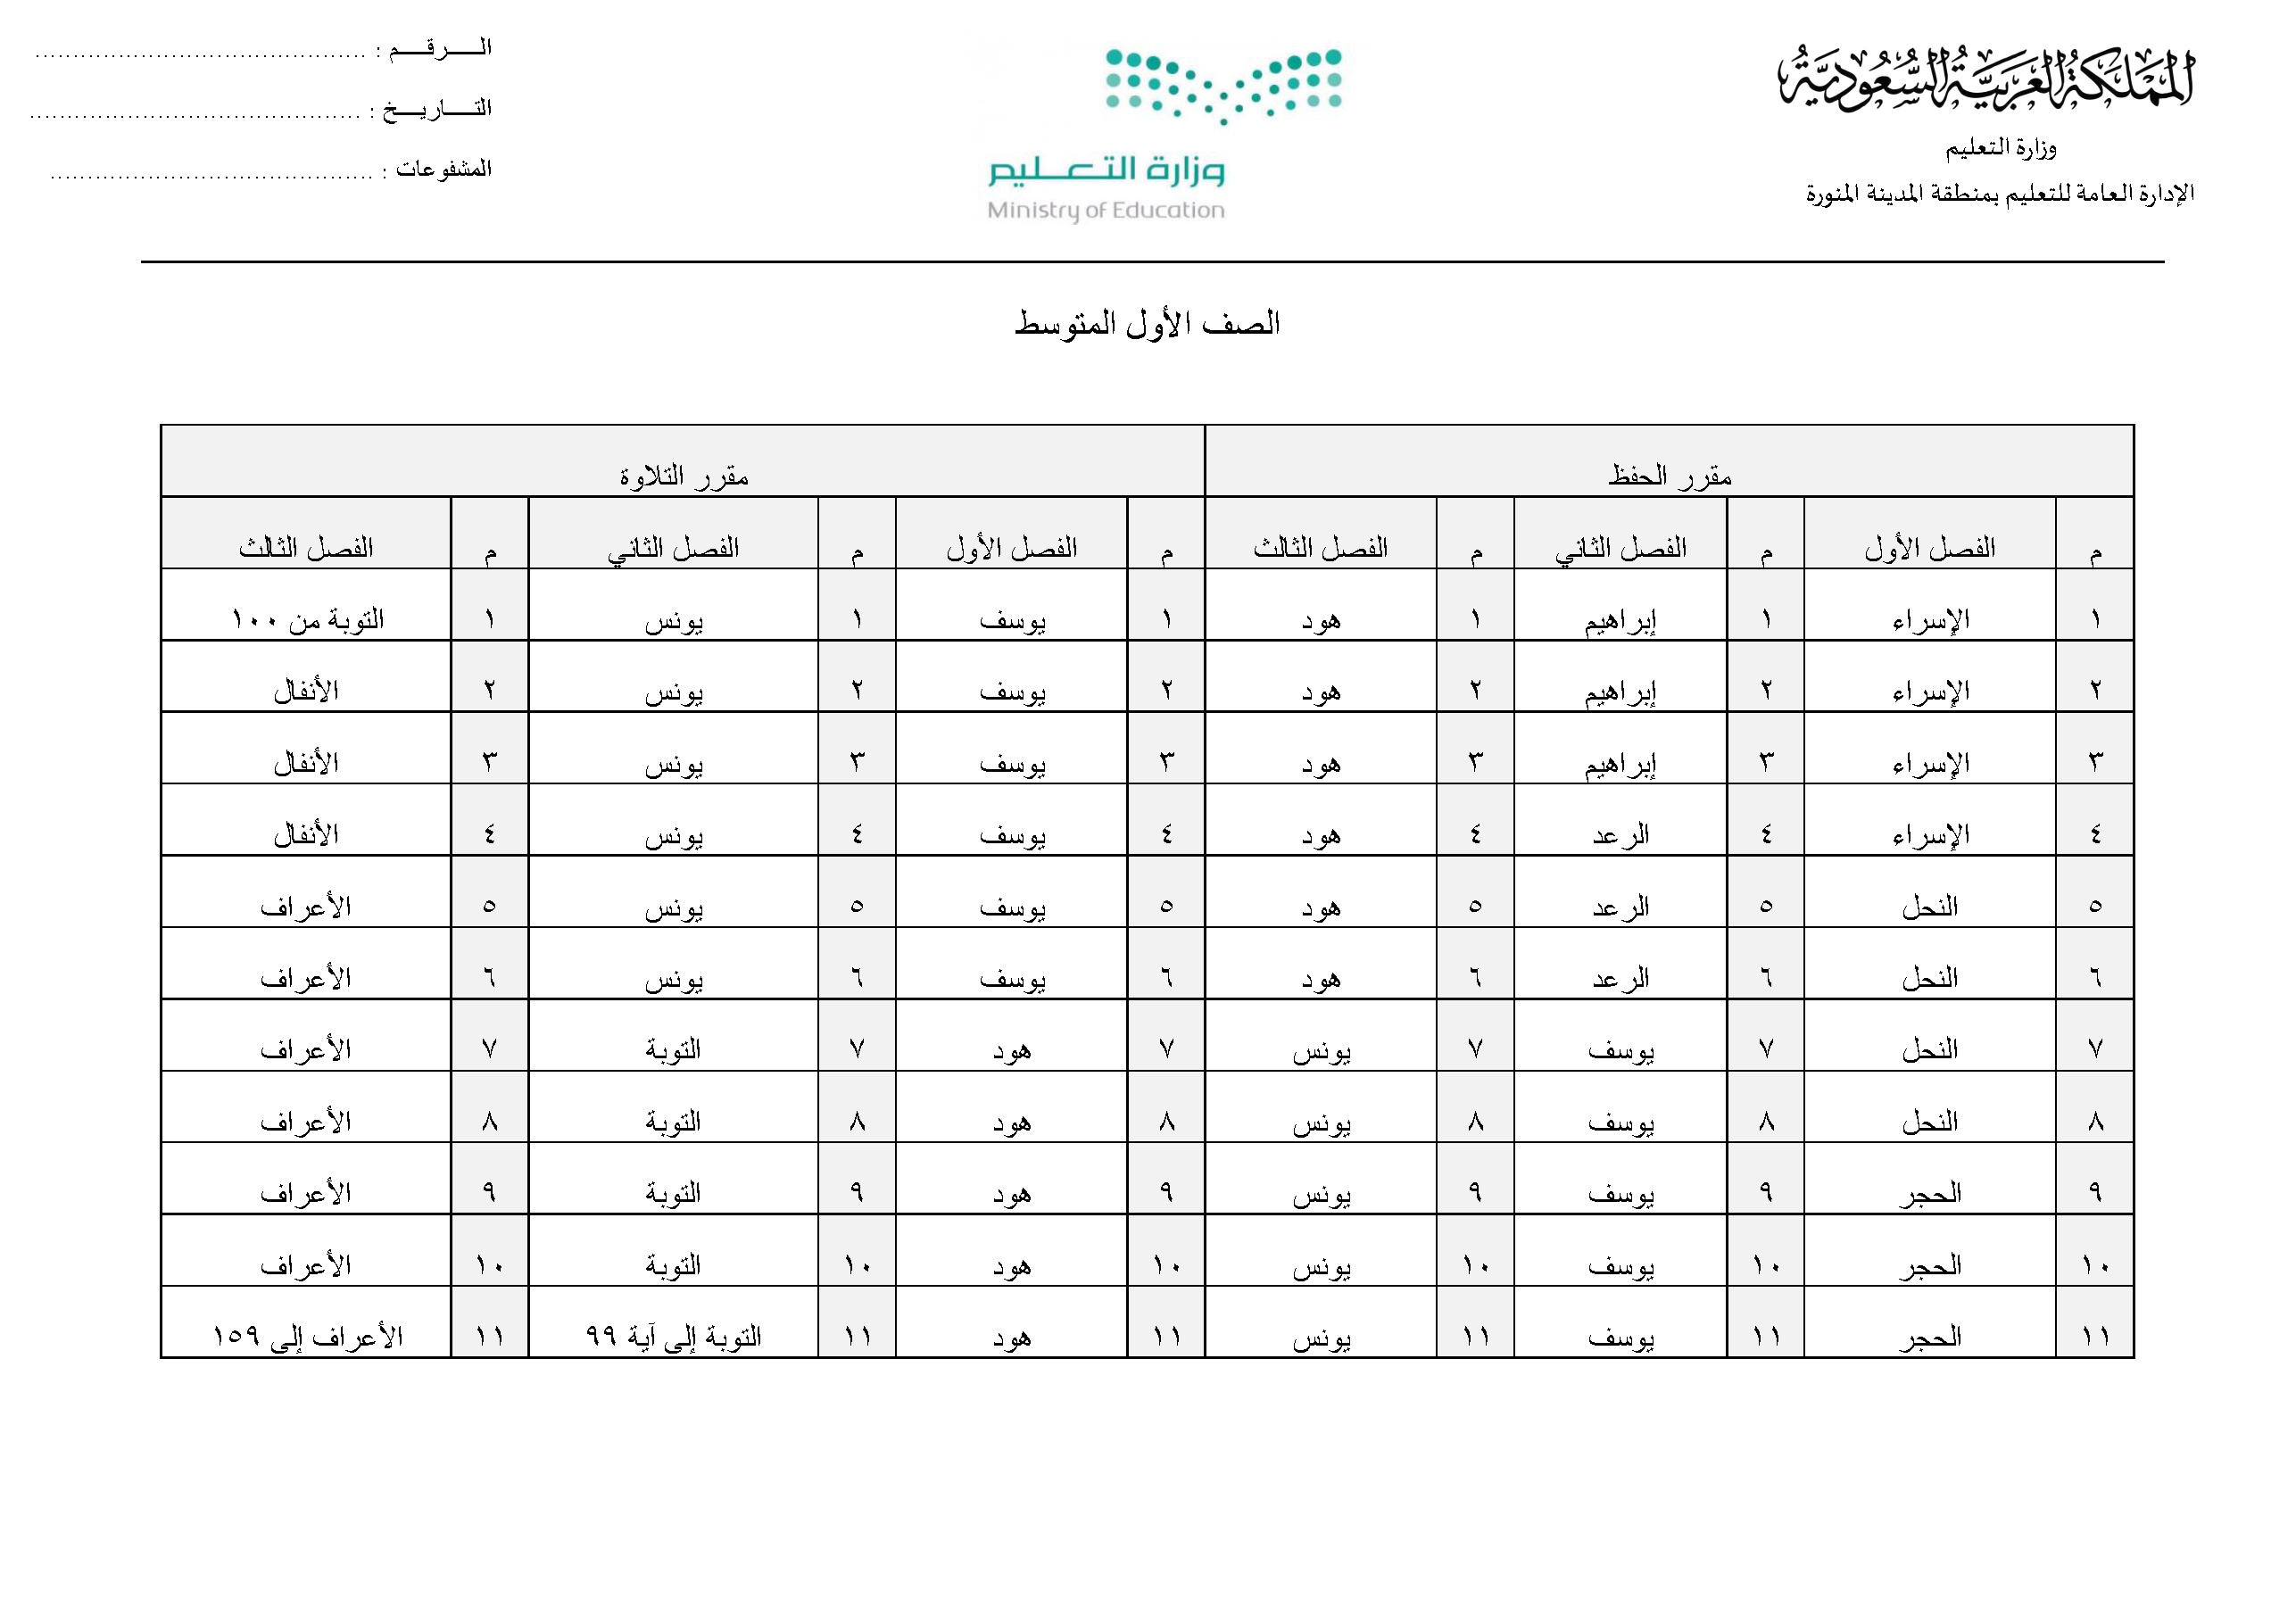
خطة توزيع المنهج وفق الفصول الثلاثة

